北京蓝色在线科技发展有限公司

电话计费系统解决方案

日期：2014-1-1

目录
第一章 项目背景及需求 3
1. 项目背景 3
2. 需求分析 3
第二章 解决方案 4
1. 方案说明 4
2. 硬件构成 5
第三章 系统部署 6
第四章 系统介绍 7
1. 系统架构 7
2. 系统特点 8
3. 优势对比 20
第五章 硬件介绍 21
1. 工控机 21
第六章 成功案例 22
1. 联琪盛世 22
2. 格林豪泰酒店 22
3. 茂联科技 22
第七章 公司简介 23
1. 公司概况 23

项目背景及需求

项目背景
在现代经济蓬勃发展的今天，电话成为企业日常运作中必不可少的一部分。由于国内一般按市话、国内长途和国际长途等方式收取电话资费，而企业内部部门林立，人员众多，每天拨往各地的电话杂乱难分，如何通过准确的话费统计来控制企业通信费用，成为当今企业降低成本，提高效益的一大课题。这些企业问题可用《优软电话计费管理系统》全面一次性解决！本系统可以管理一个企业所有电话运作，收录沟通信息，统计电话费用，是当今企业管理的必备工具。

需求分析
通过对客户的需求调研，现梳理需求如下：
1） 准确统计企业的电话通信费用。
2） 可查询企业内每部分机的通话记录和通话费用。
3） 计费功能操作简单方便，不需要特地找技术人员进行维护。
程控交换机品牌
程控交换机型号

解决方案

方案说明
单台PBX模式：您的企业中使用一台语音程控交换机（PBX），多条中继外线全部接入到一台PBX中，连接方式如下图所示：
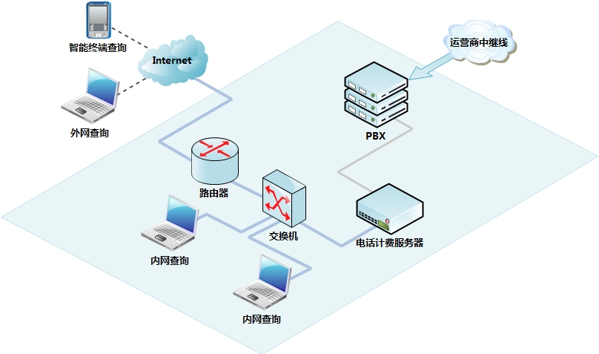
多台PBX模式：您的企业中使用多台语音程控交换机（PBX），多条中继外线接入到不同的PBX中，本系统不仅支持PBX在局域网中（网线连接）或公司内部（串口线连接），还支持PBX在外网，但要求安装计费系统的总部有一个固定IP，并且外网的PBX支持TCP Client模式，连接方式如下图所示：
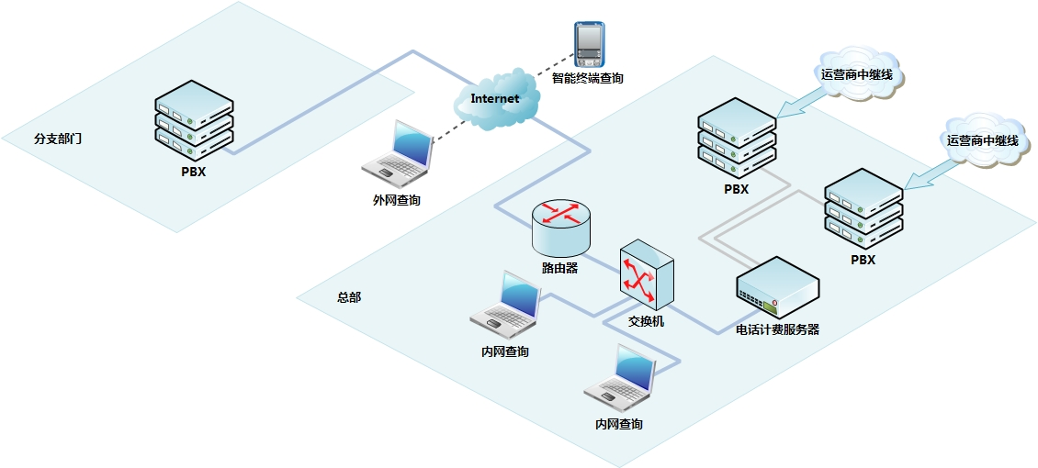

硬件构成
序号 | 名称 | 型号 | 数量
1 | 工控机(选配) | 工业服务器

系统部署
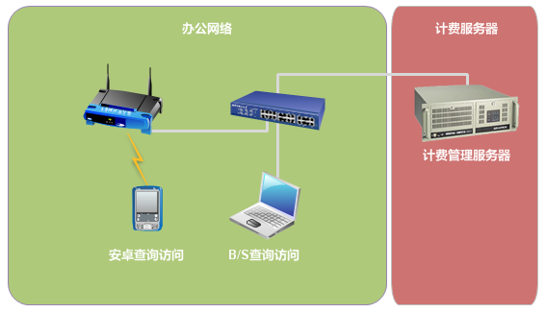
计费方案的部署相对简单，在单台服务器上部署在公司局域网中即可，在局域网或是Internet网上可以通过电脑进行B/S报表查询和通过安卓手机进行报表查询。

系统介绍

系统架构
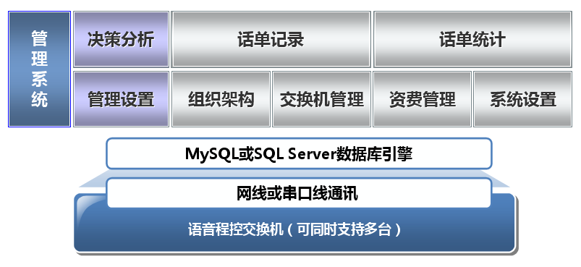

- 架构多样化：系统用C#开发基于C/S和B/S混合模式，计费管理程序是C/S架构，查询报表中心是B/S架构并且基于WebService，支持电脑浏览器和安卓系统同步查询。数据库支持MySQL和MS SQL Server。

系统特点

- 支持大型数据库


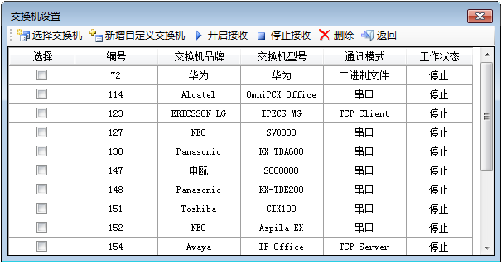
- 一套软件可对多台不同型号电话交换机同时计费

- 交换机通讯方式支持：串口、TCP Client、TCP Server、二进制文件、XML文件等

- 数据捕捉原始话单时，数位话单实时显示：位置、ASCII码、字符
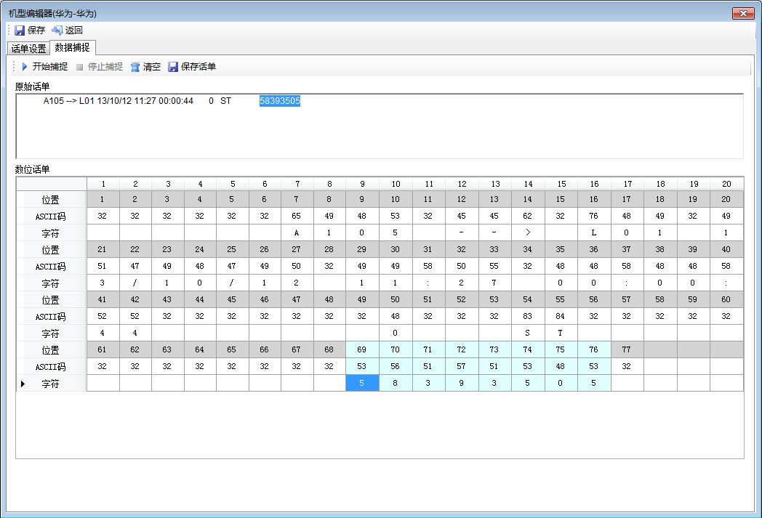

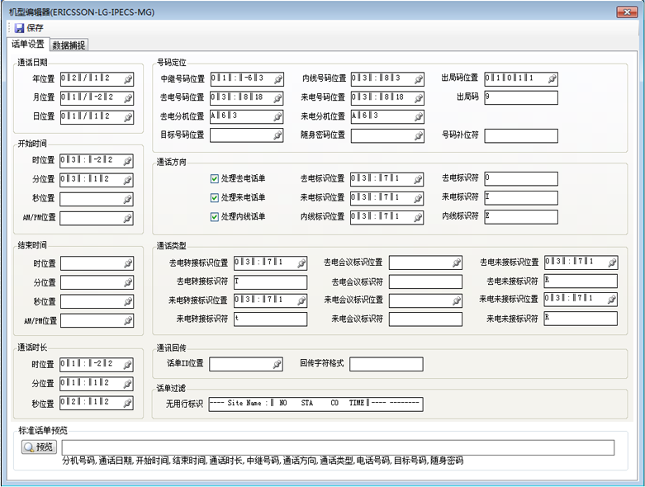
- 标准话单设置包括：通话日期/开始和结束时间/通话时长/号码定位/通话方向和类型/通讯回传/话单过滤

- 号码定位分为绝对定位、相对位置、相对符号
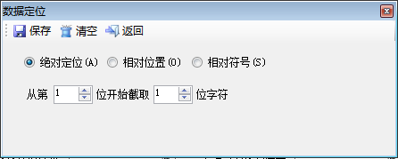

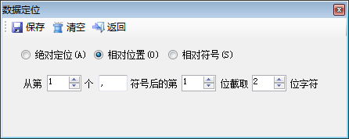

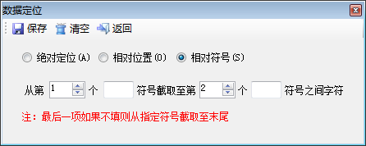

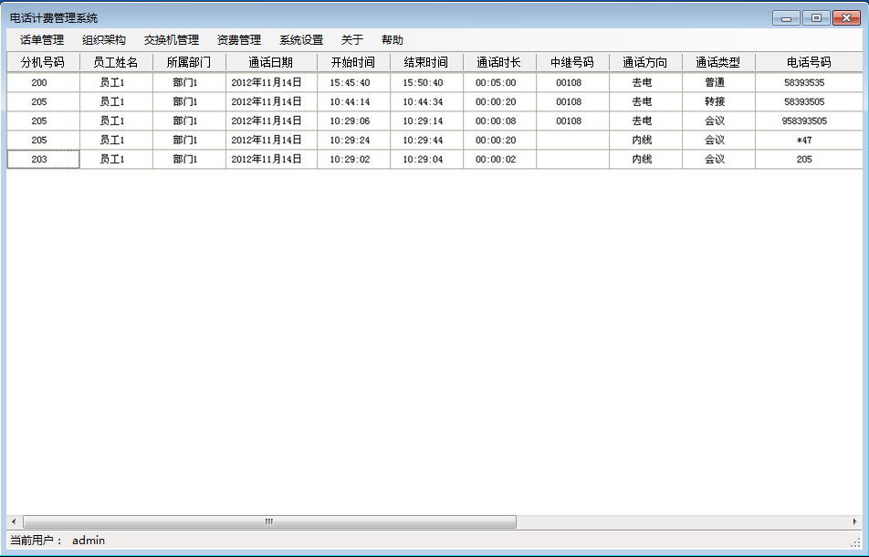
- 支持电话转接、电话会议、随身密码的精准计费

- 在机型编辑器中可实时预览标准话单格式正确与否

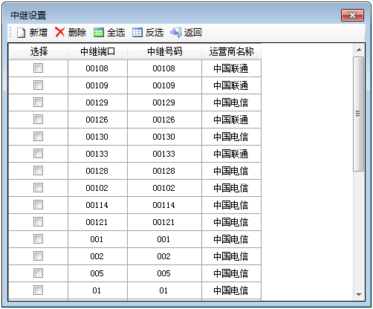
- 未录入的中继和分机信息系统可自动智能添加

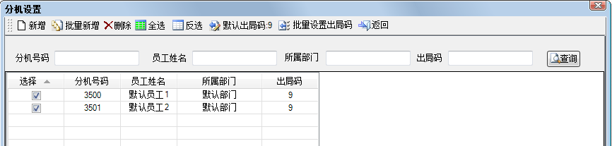
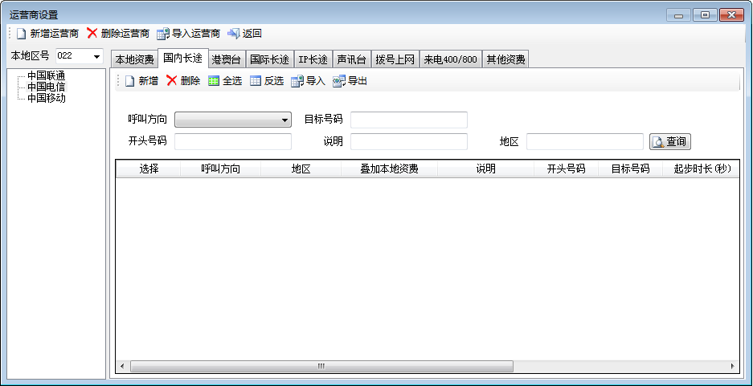
- 系统内置主要运营商的标准资费，并可自定义添加和修改

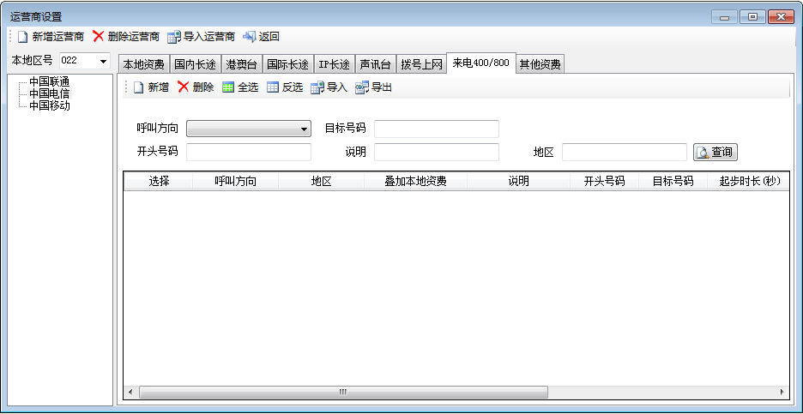
- 支持免费电话400/800等呼入计费

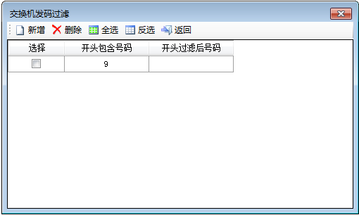
- 交换机发码过滤功能

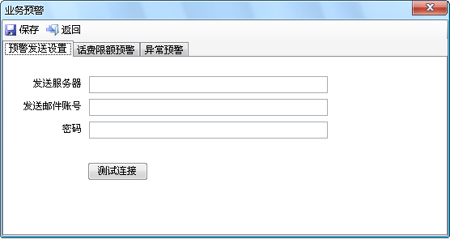
- 可对话单限额和系统异常通过电子邮件告警

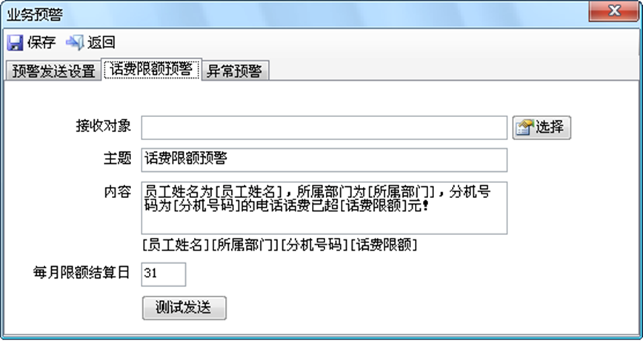

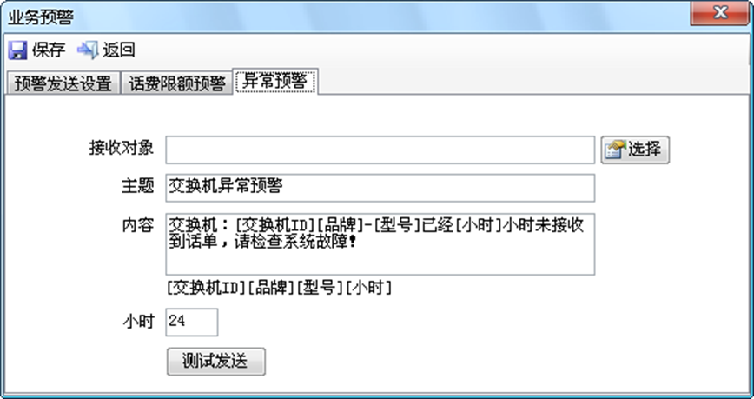

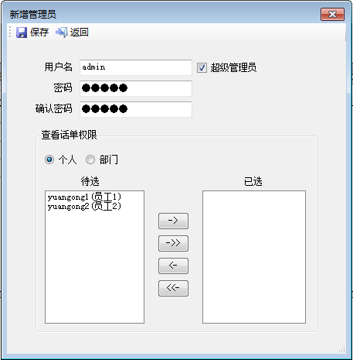
- 可按部门/员工批量设置计费话单查询权限

- 员工信息、所属部门、分机号码、随身密码、话费限额等可直接导入
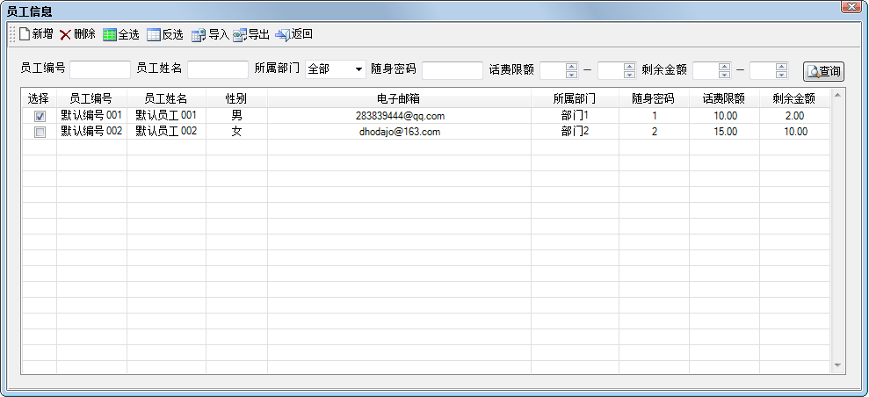
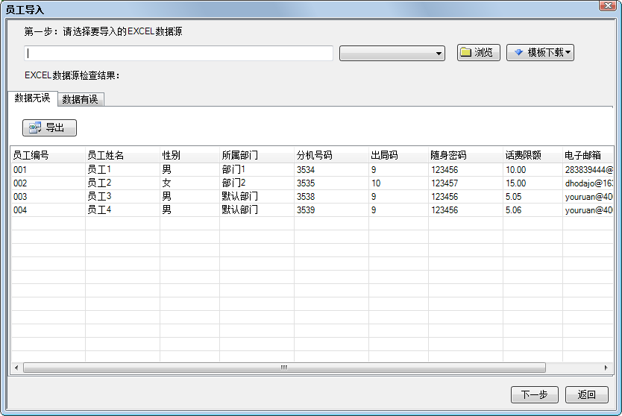
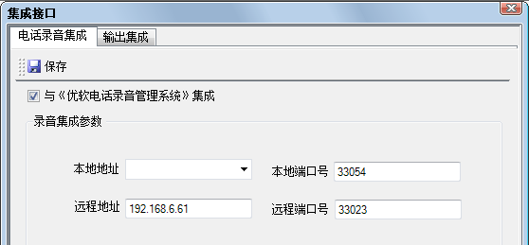
- 可与《优软电话录音管理系统》集成

- 计费输出集成方式包括：文件输出、UDP端口通讯、串口通讯、数据库调用
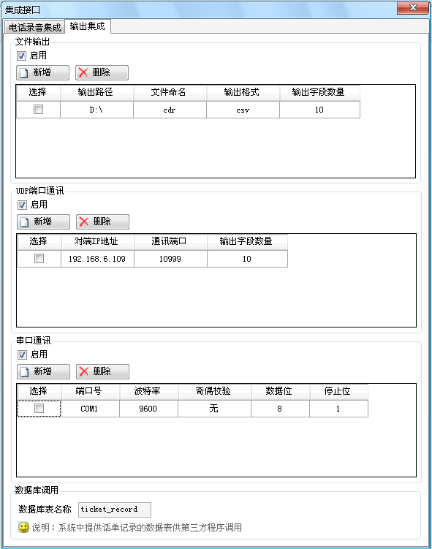
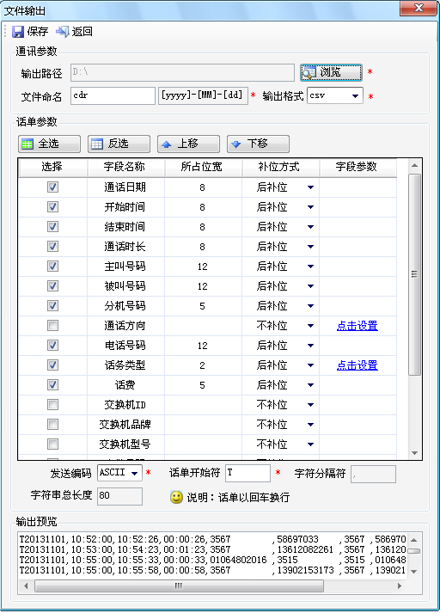
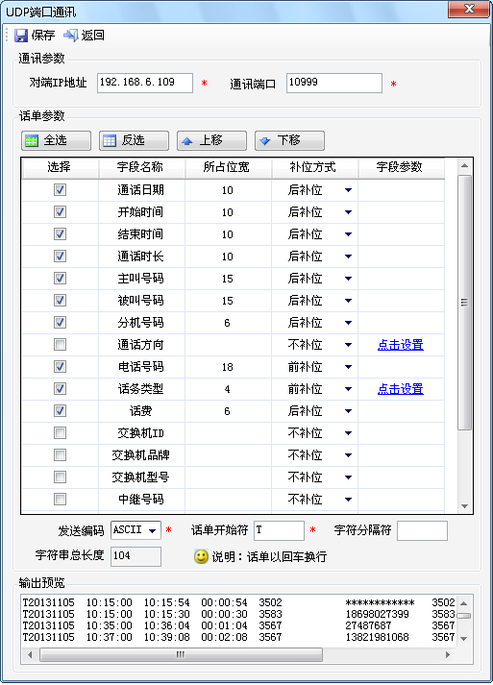
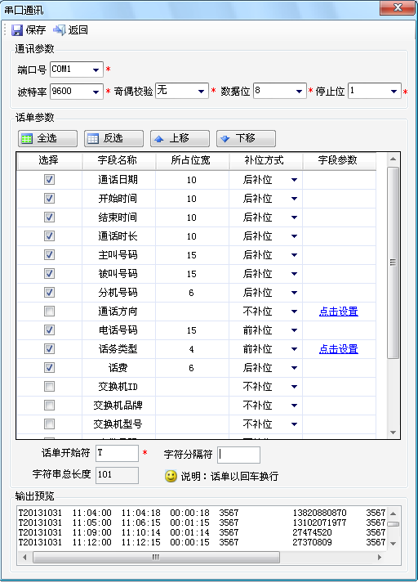
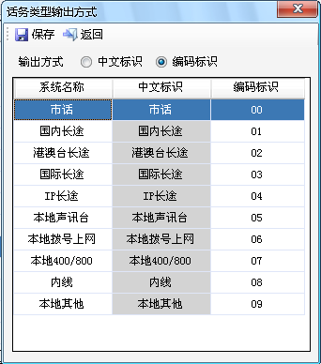
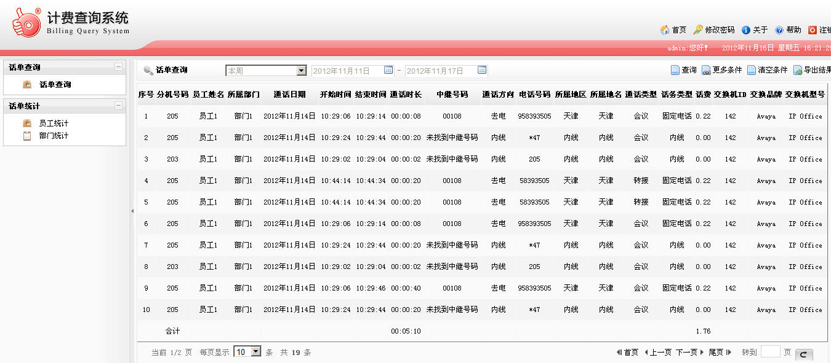
- 支持WEB页面的电话计费查询

- 具有Android移动终端计费查询功能
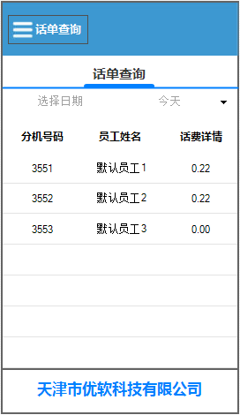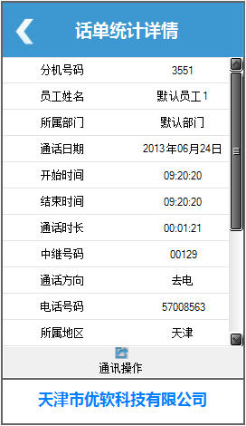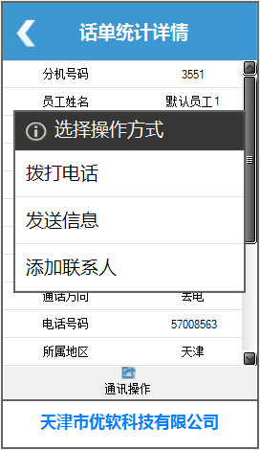

优势对比
同类产品 | 优软产品
支持的操作系统有局限性 | 支持Windows XP/7，Windows Server 2003/2008等操作系统
只能同时对一台PBX计费 | 支持多种不同品牌型号PBX同时计费
只支持单一数据库 | 支持MySQL和SQLServer数据库，支持大量数据吞吐量
无法区分运营商及自定义添加 | 支持多运营商资费方案，并可自定义添加
转接和会议的话单不准确 | 支持电话转接、电话会议、随身密码的精准计费
不支持手机话费查询 | 支持Android移动手机计费查询

硬件介绍

工控机
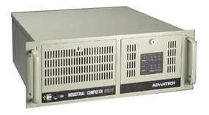

型号：IPC-610H
特性：
- 4U上架式机箱，可支持多达15个附加卡
- 抗冲击磁盘驱动器托架可支持3个5.25"1个3.5"磁盘驱动器
- 前部可访问USB和PS/2接口，更易于数据传输
- 提供双12cm/85CFM滚珠轴承风房和流线式空气流通
- 可锁前门，防止未经许可的访问
- 支持300W冗余ATX电源
规格：
磁盘驱动器：3个5.25"1个3.5"
冷却：2个12cm/85CFM风扇，有空气过滤器
前部I/O接口：2个USB，1个PS/2
LED指示灯：电源，HDD，电源电压
工作环境：温度 0℃～40℃（32℉～104℉） 湿度 10～85% @ 40 ，非凝结
震动（5～500Hz）1Gms 冲击 10G（11ms间隔，半正弦波）
非工作环境：温度 -20℃～60℃（-4℉～140℉） 湿度 10～95% @ 40 ，非凝结
震动（5～500Hz）2Gms 冲击 30G
物理特性：颜色，淡棕色
尺寸（W*H*D），482*177*480mm（19"*7"*18.9"）
重量 15.2kg（33.5b）/15kg（33b）

成功案例

联琪盛世
联琪盛世电子商务有限公司是整合世界优质产品资源，并依托分布在世界各地仓储中心，面向全球市场的电子商务公司。联琪盛世整合了B2C、B2B2C、跨国团购、代购等业务模式。联琪盛世产品线涵盖百货类，目前主要集中于建材产品、家居家纺工艺品、室内外家具、服装鞋帽类、母婴产品、文体产品、消费电子产品等。公司的营运中心设在国际港口城市天津，广州、宁波、深圳、杭州等城市设立了分支机构。
我公司签订TOSHIBA CIX670 PBX《电话计费管理系统》。

格林豪泰酒店
格林豪泰（GreenTree Inns）酒店管理集团，是由董事长徐曙光率多家跨国集团股东于2004年11月联手创立的一家全外资国际连锁酒店集团，是中国商务连锁酒店的第一品牌。目前，在中国市场，格林豪泰旗下已拥有格林豪泰商务连锁酒店、酒店式公寓、贝壳酒店和青年旅舍等四大产品。截止2010年，格林豪泰酒店已经覆盖北京、上海近150个城市、以及美国、印度、印度尼西亚和越南等国，拥有800家连锁酒店，其中已开业酒店近600家。
我公司签订华为SoftCo5816 PBX《电话计费管理系统》。

茂联科技
天津市茂联科技有限公司是由北京建龙重工集团有限公司、浙江盈联科技有限公司和宁波升维进出口有限公司合资兴办的有限责任公司，位于天津市滨海新区经济技术开发区，采用进口的钴铜矿、钴铜合金、氢氧化钴等生产并经营电池级钴系列产品及副产品铜。
我公司签订华为SoftCo9500 PBX《电话计费管理系统》。

公司简介

公司概况
北京蓝色在线科技发展有限公司,专业从事IP程控交换机、IP集团电话、电话交换机、程控电话交换机、集团电话、程控叫花鸡，批发、直销、设备维护、设备租赁。另公司拓展业务由综合布线等业务、机房设计与建设业务。目前主要代理是：Alcatel-Lucent OXO北方区核心代理，AVAYA IPO 500程控交换机渠道合作伙伴，AVAYA s8000系列集团电话华北区代理，Siemens（西门子）HiPath集团电话中国区核心代理、LG-RICSSON IP集团电话华北区核心代理、Panasonic（松下）电话交换机、NEC程控电话交换机、SAMSUNG程控交换机北京区总经销，CISCO IP语音交换机华北区代理。我公司所代理产品均为信息产业部入网产品，具有中华人民共和国信息产业部的入网许可。
蓝色在线结合是茶馆经济，一集团电话为中心，整合全面发展，和联网接入、机房设计、IP业务、综合布线等，整合弱点集成和系统集成的有点，合理的、健康的、人性化的为客户量身打造一个术士的办公环境。
蓝色在线实在以提供优质的产品、优良的服务和不断开拓创新的敬业劲射立足于市场，以“信誉至上、服务为先”的经营理念，并不断追求技术创新、管理创新、服务创新、来提高公司在业内声誉，同事我们拥有一支经验丰富、开拓力抢的销售团队和一支技术水平高、支持能力强的技术团队来支撑公司的快速发展。蓝色在线有信息为广大CTI行业客户提供优质的软硬件产品和良好的售前售后服务，并希望与广大IPT行业客户携手并进，共创造IPT行业更美好的明天。
蓝色在线不断更新创立了一套完善的说胡搜后服务体系：凡蓝色在线销售的产品均免费质量保修一年，本地公司每半年一次免费上门服务，对所售产品终身维护；凡系统出现故障，可拨打24小时维护中心热销4008-988-922
“诚实。创新、湍急、协作”是蓝色在线公司核心文化，蓝色在线在新的通讯领域里，愿与各界同仁共同发展，携手前进，创造通讯领域宏伟蓝图。

